Určení hodnoty výrazu - opakování před písemnou prací 8.1.2021

- Zapiš jako výraz :

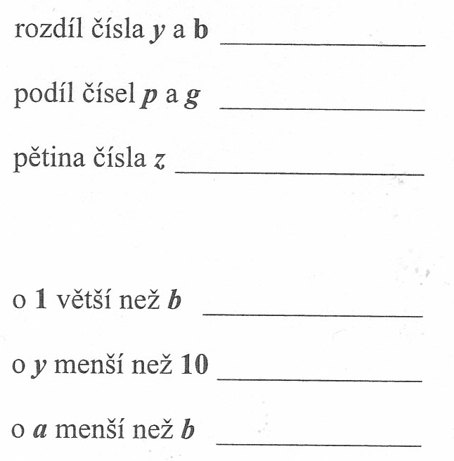
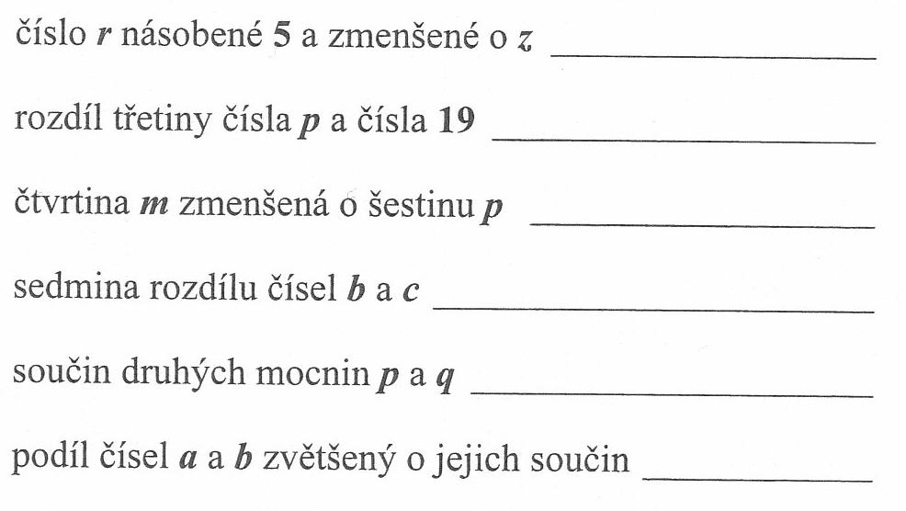

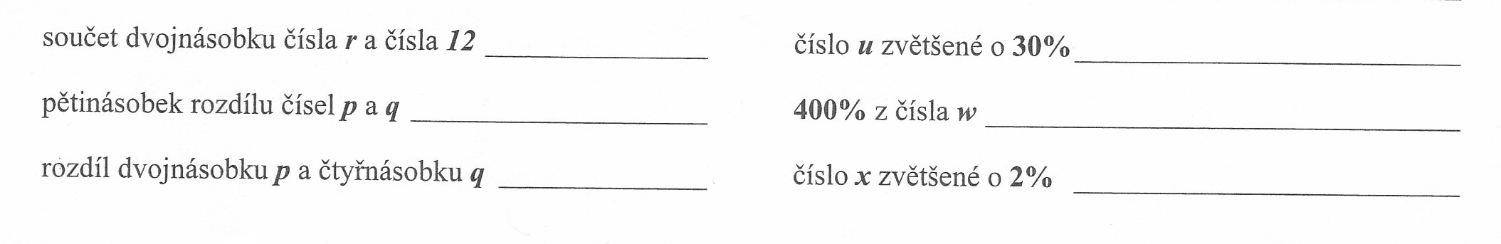

- Dosaďte za a=5, b= -2, c=4 a vypočtěte hodnotu výrazu

